**KARYA TULIS ILMIAH**

**ANALISA KUANTITATIF KLORIN PADA**

**KERTAS KANTONG TEH CELUP**

**SECARA ARGENTOMETRI**



**SUMAYYAH M SOBRI NST**

**P07539015094**

**POLITEKNIK KESEHATAN KEMENKES MEDAN**

**JURUSAN FARMASI**

**2018**

**KARYA TULIS ILMIAH**

**ANALISA KUANTITATIF KLORIN PADA**

**KERTAS KANTONG TEH CELUP**

**SECARA ARGENTOMETRI**

Sebagai Syarat Menyelesaikan Pendidikan Program Studi

Diploma III Farmasi



**SUMAYYAH M SOBRI NST**

**P07539015094**

**POLITEKNIK KESEHATAN KEMENKES MEDAN**

**JURUSAN FARMASI**

**2018**

**LEMBAR PERSETUJUAN**

**JUDUL : ANALISA KUANTITATIF KLORIN PADA KERTAS**

**KANTONG TEH CELUP SECARA ARGENTOMETRI**

**NAMA : Sumayyah M Sobri Nst**

**NIM : P07539015094**

Telah Diterima Dan Disetujui Untuk Diseminarkan Dihadapan Penguji

Medan, Agustus 2018

Menyetujui

Pembimbing

Dra.Tri Bintarti, M.Si, Apt

NIP. 195707311991012001

Ketua Jurusan Farmasi

Politeknik Kesehatan Kemenkes Medan

Dra.Masniah, M.kes, Apt

NIP. 196204281995032001

**LEMBAR PENGESAHAN**

**JUDUL : ANALISA KUANTITATIF KLORIN PADA KERTAS KANTONG TEH CELUP SECARA ARGENTOMETRI**

**NAMA : Sumayyah M. Sobri Nst**

**NIM : P07539015094**

Karya Tulis Ini Telah Diuji Pada Sidang Ujian Akhir

Program Jurusan Farmasi Poltekkes Kemenkes

Medan, Agustus 2018

Penguji I Penguji II

Rini Andarwati,SKM,M.Kes Dra.Masniah, M.kes, Apt

NIP. 197012131997032001 NIP. 196204281995032001

Ketua Penguji

Dra.Tri Bintarti, M.Si, Apt

NIP. 195707311991012001

Ketua Jurusan Farmasi

Politeknik Kesehatan Kemenkes Medan

Dra.Masniah, M.kes, Apt

NIP. 196204281995032001

**SURAT PERNYATAAN**

**ANALISA KUANTITATIF KLORIN PADA KERTAS KANTONG**

**TEH CELUP SECARA ARGENTOMETRI**

Dengan ini Saya menyatakan bahwa dalam Karya Tulis Ilmiah ini tidak terdapat karya yang pernah diajukan disuatu perguruan tinggi dan sepanjang pengetahuan Saya juga tidak terdapat karya atau pendapat yang pernah ditulis atau diterbitkan oleh orang lain, kecuali yang secara tertulis diacu dalam naskah ini dan disebut dalam daftar pustaka.

Medan, Agustus 2018

Sumayyah M Sobri NST

NIM. P07539015094

**MEDAN HEALTH POLYTECHNICS OF MINISTRY OF HEALTH**

**PHARMACY DEPARTMENT**

**SCIENTIFIC PAPER, August 2018**

**Sumayyah M Sobri Nst**

**Argentometic Quantitative Analysis of Chlorine Content in Tea Paper Bags   
xiii + 43 Pages, 3 Tables, 13 Images, 7 Attachments**

**ABSTRACT**

Tea is a drink that is widely consumed by all levels of society so that the tea industry creates paper bag packaging that is practical and easy to use. To produce clean and attractive paper bags, the tea industry uses chlorine as a paper whitening agent. Chlorine is very dangerous when consumed, because it will cause lung diseases such as pneumonitis, shortness of breath, emphisema and bronchitis.

This study aimed to prove the chlorine content in tea bags. This research was an experimental study with posttest only design. Paper bags for teabags are the objects in this study examined at the Pharmaceutical Chemistry Laboratory of the Department of Pharmacy, Medan Health Ministry Polytechnic with Argentometry titration method.

Through the research, it was found that tea bags positively contain chlorine and each brand of teabag contains different levels of chlorine. The highest chlorine content was found in sample B, 0.00024 ppm in 6 minutes steeping time and the lowest chlorine content was found in brands C and D, 0.00004 ppm in 2 minutes steeping time.

Keywords : Teabag, Chlorine and Argentometry

Reference : 19 (1989-2017)

**POLITEKNIK KESEHATAN KEMENKES MEDAN**

**JURUSAN FARMASI**

**KTI, AGUSTUS 2018**

**Sumayyah M Sobri Nst**

**Analisa Kuantitatif Klorin Pada Kertas Kantong Teh Celup Secara Argentometri**

**xiii + 43 Halaman, 3 Tabel, 13 Gambar, 7 Lampiran**

**ABSTRAK**

Teh merupakan minuman yang paling banyak di konsumsi oleh semua lapisan masyarakat sehingga industri teh mengolah teh menjadi kemasan kertas kantong yang praktis dan mudah digunakan. Untuk membuat kertas kantong tersebut tampak bersih dan menarik industri teh mengunakan klorin untuk bahan pemutih kertas. Klorin sangat berbahaya bila dikonsumsi karena akan mengakibatkan penyakit paru-paru seperti pneumonitis, sesak nafas, emphisema dan bronkitis.

Tujuan dari penelitian ini untuk membuktikan adanya klorin pada kertas kantong teh celup. Penelitian ini adalah penelitian eksperimental dengan posttest only design. Objek dalam penelitian ini dalah kertas kantong teh celup kemudian diperiksa di Laboratorium Kimia Farmasi Jurusan Farmasi Poltekkes Kemenkes Medan dengan metode titrasi Argentometri.

Hasil dari penelitian menunjukkan bahwa kertas kantong teh celup positif mengandung klorin dan terdapat perbedaan kadar klorin pada setiap merek teh celup. Kadar klorin tertinggi terdapat pada sampel B 0,00024 ppm dalam waktu seduhan 6 menit dan kadar klorin terendah terdapat pada merek C dan D 0,00004 ppm dalam waktu seduhan 2 menit.

Kata kunci : Teh Celup, Klorin dan Argentometri.

Daftar Bacaan : 19 (1989-2017)

**KATA PENGANTAR**

Puji syukur penulis panjatkan kepada Allah SWT atas berkat dan rahmat Nya penulis dapat menyelesaikan penelitian dan penulisan Karya Tulis Ilmiah yang berjudul berjudul “**Analisa Kuantitatif Klorin Pada Kertas Kantong Teh Celup Secara Argentometri”.**

Karya Tulis Ilmiah ini disusun untuk memenuhi persyaratan dalam menyelesaikan pendidikan Program Diploma III di Jurusan Farmasi Poltekkes Kemenkes Medan, pada penyelesaiannya penulis mendapat banyak bimbingan, saran, bantuan, serta doa dari berbagai pihak. Oleh karena itu, pada kesempatan ini penulis menyampaikan rasa hormat dan rasa terimakasih kepada:

1. Ibu Dra. Ida Nurhayati, M.Kes., selaku Direktur Politeknik Kesehatan Kemenkes Medan.
2. Ibu Dra. Masniah, M.Kes. Apt., selaku Ketua Jurusan Farmasi Poltekkes Kemenkes Medan.
3. Ibu Dra.Tri Bintarti, M.Si, Apt Selaku Pembimbing Karya Tulis Ilmiah yang telah membimbing penulis selama menjadi mahasiswi di Jurusan Farmasi Poltekkes Kemenkes Medan dan telah membimbing dan menghantarkan penulis dalam mengikuti Ujian Akhir Program (UAP) serta memberikan masukan kepada penulis.
4. Ibu Rini Andarwati, SKM, M.Kesselaku Penguji I Karya Tulis Ilmiah (KTI) dan Ujian Akhir Program (UAP) yang telah menguji dan memberi masukan kepada penulis.
5. Ibu Dra.Masniah, M.kes, Apt selaku penguji II Karya Tulis Ilmiah (KTI) dan ujian Akhir Program (UAP) yang telah menguji dan memberi masukan kepada penulis.
6. Seluruh Dosen dan Staf Jurusan Farmasi Poltekkes Kemenkes Medan.
7. Teristimewa kepada Orang Tua tercinta, Abi dan Umi yang telah memberikan kasih sayang, motivasi, dukungan, materi dan terutama doa yang tidak pernah putus. Sehingga penulis dapatmenyelesaikan perkuliahan hingga sampai Karya Tulis Ilmiah ini.

Semoga Allah selalu meridhoi orang tua penulis.

1. Kepada seluruh pihak yang telah banyak memberikan dukungan yang tidak dapat penulis sebutkan satu persatu.

Penulis menyadari bahwa Karya Tulis Ilmiah ini masih jauh dari sempurna. Oleh karena itu, penulis sangat mengharapkan saran dan kritik yang membangun demi kesempurnaan Karya Tulis Ilmiah ini.

Akhir kata kiranya Karya Tulis Ilmiah ini dapat memberikan manfaat bagi pembaca.

Medan, Agustus 2018

Penulis

Sumayyah M SobriNST

NIM. P07539015094

**DAFTAR ISI**

**Halaman**

Lembar Pesetujuan

Lembar Pengesahan

Surat Pernyataan iv

Abstract v

Abstrak vi

Kata Pengantar vii

Daftar isi ix

DaftarTabel xi

Daftar Gambar xii

Daftar Lampiran xiii

**BAB I PENDAHULUAN**

1.1 Latar Belakang 1

1.2 Perumusan Masalah 2

1.3 Tujuan Penelitian 2

1.3.1 Tujuan Umum 2

1.3.2 Tujuan Khusus 3

1.4 Manfaat Penelitian 3

**BAB II TINJAUAN PUSTAKA**

2.1 Uraian Tumbuhan Teh 4

2.1.1 Nama Daerah 4

2.1.2 Sistematika Tumbuhan 4

2.1.3 Morfologi Tumbuhan 4

2.1.4 Khasiat Dan Zat Terkandung 6

2.1.5 Manfaat Teh 6

2.2 Kantong Teh 7

2.3 Klorin 8

2.3.1 Defenisi Klorin 8

2.3.2 Sumber dan Kegunaan Klorin 9

2.3.3 Sifat Klorin 9

2.3.4 Bahaya Klorin Terhadap Kesehatan 10

2.3.5 Pemutih yang Diperbolehkan dan Dilarang 11

2.4 Argentometri (Pengendapan) 11

2.4.1 Metode Mohr (Titrasi Langsung) 12

2.5 Kerangka Konsep 13

2.6 Defenisi Operasional 13

**BAB III METODE PENELITIAN**

3.1 Jenis dan Desain Penelitian 14

3.2 Lokasi dan Waktu Penelitian 14

3.3. Populasi dan Sampel Penelitian 14

3.3.1 Populasi 14

3.3.2 Sampel 15

3.4 Jenis dan Pengumpulan Data 15

3.5 Alat dan Bahan 15

3.5.1 Alat 15

3.5.2 Bahan 15

3.6 Pembuatan Reagensia 16

3.6.1 Pembuatan Larutan Baku NaCl 16

3.6.2 Pembuatan Larutan Titer AgNO3 17

3.6.3 Pembuatan Indikator K2CrO4 5 % 17

3.7 Pemerikasaan Klorin Secara Kualitatif 17

3.7.1 Pemeriksaan NaCl Sebagai Pembanding 17

3.7.2 Pemeriksaan Klorin Pada Sampel 18

3.8 Penetapan Kadar Klorin Secara Kuantitatif 18

3.8.1 Pembakuan Larutan Titer AgNO3 18

3.8.2 Penetapan Kadar Klorin Pada Kertas Kantong Teh

Celup 19

**BAB IV HASIL DAN PEMBAHASAN**

4.1 Hasil 20

4.2 Pembahasan 21

**BAB V KESIMPULAN DAN SARAN**

5.1 Kesimpulan 24

5.2 Saran 24

**DAFTAR PUSTAKA 25**

**DAFTAR TABEL**

**Halaman**

**Tabel 1.1** Sifat Fisik Klorin 10

**Tabel 1.2** Analisa Kualitatif Klorin Pada Kertas Kantong Teh

Celup 20

**Tabel 1.3** Bilangan Kadar Klorin Pada Kertas Kantong Teh

Celup 20

**DAFTAR GAMBAR**

**Gambar 1.1** Tumbuhan Teh 5

**Gambar 1.2** Kantong Teh 7

**Gambar 1.3** Grafik Hubungan Konsentrasi Klorin (ppm) Pada Kertas

Kantong Teh Celup Terhadap Waktu Perendaman....... 22

**Gambar 1.4** Sampel ditambah AgNo3 Membentuk Endapan AgCl....... 39

**Gambar 1.5** Endapan AgCl ditambah NH4OH Endapan Larut............. 39

**Gambar 1.6** Sampel ditambah K2CrO4 Menjadi Warna Kuning........... 39

**Gambar 1.7** Sampel dan K2CrO4 ditambah AgNo3 Membentuk Endapan

Merah Kecoklatan............................................................ 39

**Gambar 1.8** Kantong Teh Celup 40

**Gambar 1.9** Titrasi Pembakuan Larutan Titer AgNO3 40

**Gambar 1.10** Titrasi Sampel A 41

**Gambar 1.11** Titrasi Sampel B 41

**Gambar 1.12** Titrasi Sampel C 41

**Gambar 1.13** Titrasi Sampel D 41

**DAFTAR LAMPIRAN**

**LAMPIRAN 1** Perhitungan Kadar Klorin Pada Kertas Kantong

Teh Celup Merek A ..........27

**LAMPIRAN 2** Perhitungan Kadar Klorin Pada Kertas Kantong

Teh Celup Merek B ..........30

**LAMPIRAN 3** Perhitungan Kadar Klorin Pada Kertas Kantong

Teh Celup Merek C ..........33

**LAMPIRAN 4** Perhitungan Kadar Klorin Pada Kertas Kantong

Teh Celup Merek D ..........36

**LAMPIRAN 5** Gambar ..........39

**LAMPIRAN 6** Tempat melaksanakan Penelitian 42

**LAMPIRAN 7** Kartulaporanpertemuan bimbingan KTI 43

**BAB I  
PENDAHULUAN**

* 1. **Latar Belakang**

Indonesia sebagai negara agraris memiliki berbagai jenis sumber daya alam seperti perkebunan. Menurut UU No. 39 Tahun 2014 Pasal 1 Ayat 2 tentang perkebunan, yang dimaksud dengan tanaman perkebunan adalah tanaman semusim atau tanaman tahunan yang jenis dan tujuan pengelolaannya di tetapkan untuk usaha perkebunan. Salah satu tanaman perkebunan adalah teh. Tanaman teh masuk ke Indonesia pada tahun 1684, berupa biji teh dari jepang tanaman ini dibawa oleh Andreas Cleyer yang berkebangsaan Jerman. Biji teh tersebut di tanam di Batavia (Jakarta) sebagai tanaman hias.

Tanaman teh telah tumbuh dan dibudidayakan di dataran-dataran tinggi atau daerah pegunungan di Indonesia. Teh sudah tidak asing lagi bagi masyarakat indonesia. Meminum teh sudah merupakan suatu tradisi bagi masyarakat Indonesia.Teh juga memiliki kandungan nutrisi yang dapat memberikan manfaat bagi kesehatan. Teh mengandung kafein, katekin, teofilin, vitamin E, vitamin C, vitamin A dan teobromin (Haryono, *dkk*. 2013).

Begitu banyaknya kandungan nutrisi pada teh sehingga industri teh mengolah teh menjadi berbagai produk yang mudah dan praktis. Beberapa produk olahan teh adalah teh seduh, teh celup dan teh dalam kemasan botol.Di antara produk tersebut, teh celup merupakan suatu produk yang sudah dikenal dan sangat digemari oleh masyarakat karena sangat praktis penggunaannya.

Kertas Kantong adalah suatu kertas kantong tertutup yang kecil dan berpori sebagai pembungkus bahan tanaman kering.Teh celup merupakan bubuk teh yang dibungkus kertas berpori-porihalus dan tahan panas. Penggunaan teh celup sangat mudah karena konsumen hanya tinggal menyeduh teh yang telah di kemas tersebut ke dalam air panas sampai warna air berubah.

Kertas kantong teh menjadi tidak aman karena berbagai alasan. Meski, semua bergantung pada faktor seperti bahan yang digunakan, proses pemuatannya dan suhu saat menyeduh teh. Untuk masalah teh yang berbahaya saat kantong teh dicelup terlalu lama disebabkan oleh adanya kandungan klorin dalam kantong teh celup (anonymous,2017). Klorin merupakan bahan kimia berwujud gas berwarna kuning kehijauan dengan bau yang sangat menyengat yang biasa digunakan sebagai pemutih dan penghalus dalam industry tekstil, pulp dan kertas.

Berdasarkan hasil penelitian tentang analisa kadar klorin pada teh celup berdasarkan waktu seduhannya menunjukkan bahwa kadar klorin tertinggi diperoleh pada teh celup sariwangi yang di seduh selama 8 menit dan kadar klorin yang terendah pada tehcelup tong tji yang di seduh selama 2 menit (Theopilus, *dkk,* 2014).

Dampak dari teh celup yang mengandung klorin untuk kesehatan baru akan muncul 15 hingga 20 tahun mendatang, khususnya bila kita mengonsumsi teh celup dengan lama waktu seduhan yang salah secara terus menerus. Gangguan kesehatan yang dapat di timbulkan akibat mengonsumsi teh celup yang mengandung klorin dalam jangka panjang menyebabkan penyakit pada paru-paru seperti pneumonitis, sesak nafas, emphisema, bronkitis (Tirthawidhi,2011).

Menurut peraturan Menteri Kesehatan RI No.033 tahun 2012 tentang Bahan Tambahan Pangan, klorin tidak tercatat sebagai salah satu Bahan Tambahan Pangan (BTP)dalam kelompok pemutih dan pematang tepung. Oleh karena itu, terdapatnya zat klorin pada kertas pembungkus teh celup merupakan suatu masalah yang harus diperhatikan agar tidak membahayakan bagi kesehatan.

Berdasarkan uraian diatas mengingat betapa teh sangat digemari oleh masyarakat penelitian ini bertujuan untuk “Analisa Kuantitatif Klorin Pada Kertas Kantong Teh Celup”.

* 1. **Perumusan Masalah**

1. Apakah terdapat klorin pada kertas kantong teh celup ?
2. Berapa kadar klorin yang terdapat pada kertas kantong teh celup ?
   1. **Tujuan Penelitian**
      1. **Tujuan Umum**
3. Untuk mengetahui adanya klorin pada kertas kantong teh celup.
   * 1. **Tujuan Khusus**
4. Untuk mengetahui kadar klorin yang terdapat pada kertas kantong teh celup.
   1. **Manfaat Penelitian**
5. Memberikan informasi dan pengetahuan pada masyarakat bahwa terdapat klorin pada kertas kantong teh celup.
6. Sebagai bahan masukan dan informasi penting bagi mahasiswa poltekkes kemenkes medan tentang adanya klorin pada kertas kantong teh celup.

**BAB II**

**TINJAUAN PUSTAKA**

**2.1 Uraian Tumbuhan Teh**

Uraian tumbuhan meliputi : nama daerah,sistematika tumbuhan, morfologi tumbuhan, khasiat, zat yang dikandung dan manfaat.

**2.1.2 Nama daerah**

Tanaman yang satu ini merupakan tumbuhan yang tak asing lagi bagi bangsa indonesia karena tumbuhan ini sering diminum hampir setiap hari apalagi didaerah jawa barat banyak sekali perkebunan teh. Beberapa nama daerah dari tanaman teh adalah enteh (Sunda), *pu erh cha* (Cina), *theler* (Perancis), *teestrauch* (Jerman), *te* (Itali), *cha da India* (Portugis), *tea* (Inggris) (Permata, 2007).

**2.1.2 Sistematika tumbuhan**

Sistematika tumbuhan teh adalah:

Divisio :Spermatophyta  
Sub divisio :Angiospermae  
Kelas :Dicotyledone  
Ordo :Guttiferales  
Family :Theaceae  
Genus :*Camellia*  
Spesies :*Camellia sinensis*

**2.1.3 Morfologi Tumbuhan**

Tumbuhan teh termasuk tanaman perdu, yaitu pohon kecil yang secara rutin harus dipangkas untuk di panen daunnya. Teh bisa tumbuh pada ketinggian 200-2300 dpl (di atas permukaan laut). Teh yang di tanam di daerah pegunungan pada ketinggian 2300 dpl dengan curah hujan sedang akan menghasilkan teh berkualitas tinggi.

Tumbuhan teh dapat menghasilkan daun yang berkualitas bagus selama 50-70 tahun.Tumbuhan teh memiliki akar tunggang yang kuat. Akar ini penting untuk memperkokoh tanaman agar tidak mudah roboh. Selain itu, akar ini juga berfungsi untuk menyerap air dan zat-zat mineral dalam tanah guna memberikan nutrisi pada tanaman teh agar tumbuh subur.

Daun teh berwarna hijau gelap, mengkilap dan kaku. Terdapat perbedaan daun teh pada jenis *assamica* dengan jenis sinensis. Pada jenis *assamica* daunnya berukuran agak besar dengan ujung meruncing. Sedangkan pada jenis sinensis, daunnya lebih kecil dengan ujung yang agal tumpul. Tanaman teh berdaun tunggal, bertangkai pendek, dan letaknya berseling. Susunan tulang daunnya menyirip. Bentuknya elips memanjang. Jumlah daunnya banyak dan lebat sehingga menutupi ranting-ranting pohon. Daunnya memiliki panjang antara 4-15cm dan lebar antara 2,5-5cm.

Batang pohon teh tegak, berkayu, bercabang-cabang dan berwarna kecoklatan. Ujung ranting dan daun muda berambut halus. Tinggi batang bisa mencapai 5-10 meter. Daun teh di perkebunan sering dipangkas agar tingginya seragam sekitar 1 meter.

Bunga teh terletak di ketiak daun. Bunga teh berkelamain ganda (memiliki putik dan benang sari). Mahkota bunga teh berwarna putih dengan diameter antara 2,5-4 cm. Jumlah mahkota bunganya sekitar 7-8 petal. Kepala benang sari berwarna kuning dengan jumlah yang banyak.

Buah teh yang masih muda berwarna hijau. Sedangkan yang sudah tua berwarna kecoklatan, berbentuk oval, dan permukaannya memiliki serabut-serabut atau bulu-bulu halus.dalam buah teh terdapat biji yang berwarna hitam. Dalam satu buah bisa menghasilkan 1-3 biji teh (Haryono, *dkk*. 2013).



Gambar 1.1 Tumbuhan teh

**2.1.4 Khasiat dan Zat yang Terkandung**

Menurut hasil penelitian, daun teh memiliki banyak kandungan nutrisi yang baik untuk kesehatan tubuhmu. Beberapa kandungan nutrisi yang terdapat pada daun teh.

Teh mengandung kafein yang berguna untuk menstimulasi otak dan sistem saraf. Sehingga untuk sebagian orang, teh dapat menghilangkan rasa kantuk. Teh mengandung sejenis antioksidan (*polifeno*l) yang bernama katekin. Antioksidan ini berguna untuk menangkal radikal bebas dan sel kanker dalam tubuh. Radikal bebas dapat merusak sel-sel serta jaringan tubuh.

Teh mengandung teofilin, zat yang dapat digunakan untuk mengobati asma atau sesak nafas. Teh mengandung vitamin E yang baik untuk menjaga kesehatan jantung kulit. Teh mengandung vitamin C yang dapat membantu menjaga daya tahan tubuh agar tidak mudah sakit.

Teh mengandung vitamin A (betakaroten) yang terdapat pada vitamin A sangat baik untuk menjaga kesehatan mata. Teh juga mengandung lemak, karbohidrat, dan protein dalam jumlah yang sangat rendah mendekati nol persen. Teh mengandung teobromin, yaitu sejenis senyawa alkaloid. Senyawa ini mampu menstimulansi sel saraf yang bermanfaat untuk mengurangi stres(Haryono, *dkk*. 2013).

**2.1.5 Manfaat Teh**

Meminum teh setiap hari dapat memberikan manfaat yang positif bagi tubuh. Manfaatnya adalah sebagai berikut :

1. Menurunkan kadar kolesterol
2. Menurunkan tekanan dan kadar gula darah
3. Membantu kerja ginjal dan mencegah munculnya batu empedu
4. Memperlancar pencernaan
5. Membantu menghilangkan stres
6. Menurunkan resiko stroke
7. Melarutkan lemak dan mencegah kolesterol jahat
8. Memperlancar sirkulasi darah ke otak
9. Menurunkan resiko penyakit kanker
10. Menurunkan resiko penyakit jantung

**2.2 Kantong teh**

Kantong teh adalah suatu kertas kantong tertutup, kecil dan berpori sebagai pembungkus bahan tanaman teh kering. Kantong yang berisi daun teh di rendam dengan air panas setelah beberapa menit kantong teh di buang tanpa harus menyaring ampas teh dan berfungsi sama sebagai infuser teh. Beberapa kantong teh memiliki seutas tali melekat dengan label kertas di atasnya untuk membantu mengeluarkan kantong serta untuk menampilkan merek atau jenis teh.

Kantong teh terbuat dari serat abaca. Serat abaca adalah serat yang terdapat pada tanaman pisang serat yang tidak diambil buahnya tetapi diambil seratnya. Batang pisang serat merupakan batang semu yang terbentuk dari upih-upih daun yang saling menutupi. Tingginya bisa mencapai tujuh meter dengan daun berwarna hijau berbentuk lanset. Bunganya menyerupai buah pisang pada umumnya yakni berbentuk jorong, berkulit tebal, tetapi tidak dapat dimakan. Biji buah berwarna hitam bulat, kecil keras, dan tampak seperti biji randu.

Tanaman ini siap dipanen bila kuncup bunga telah keluar. Artinya siap di potong untuk diambil seratnya. Serat yang di peroleh adalah serat yang kuat dan tahan terhadap air (Suyanti, *dkk*. 2008).

Beberapa kantong memiliki serat termoplastik seperti PVC dan polipropilena. Polipropilena hampir serupa dengan polietilena. Monomernya adalah propena. Polipropilena lebih kuat dan lebih tahan dari pada polietilena. Polipropilena digunakan sebagai komponen serat pada permukaan kantong teh bagian dalam. Kertas kantong sangat berpori dan tipis serta memiliki kekuatan basah yang tinggi.

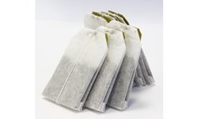

Gambar 1.2 Kantong teh

* 1. **Klorin**
     1. **Defenisi Klorin**

Klorin adalah unsur halogen yang berat atomnya 35,46. Warnanya hijau kekuning- kuningan. Titik didihnya 34,70C, titik bekunya -0,1020C, kepadatan 2,488 atau 2,5kali berat udara. Klor pada tekanan dan suhu biasa bersifat gas dan dalam tekanan rendah mencair. Klor tidak dapat bebas di alam tetapi terdapat di senyawa terutama terdapat dalam logam Natrium, Magnesium dan yang paling banyak terdapat pada Natrium Chloride (NaCl). Klorin merupakan hasil tambahan yang terdapat dari sodium Hydroxide dengan cara mengelektrosasikan Sodium Hydroxide (Adiwisastra,1989).

Klorin (berasal dari bahasa Yunani yaitu *Chloros* yang berarti “hijau pucat”) adalah suatu unsur kimia dengan nomor atom 17 dan symbol Cl. Klor termasuk golongan halogen (Norlatifah, 2012). Sebagai ion klorida, yang merupakan garam dan senyawa lain, secara normal ia banyak dan sangat diperlukan dalam banyak bentuk kehidupan, termasuk manusia. Dalam wujud gas, klor berwarna kuning kehijauan, baunya sangat meyesakkan dan sangat beracun. Dalam bentuk cair dan padat, merupakan agen pengoksidasi, pelunturan yang sangat efektif. Ciri-ciri utama unsur klor merupakan unsur murni, mempunyai keadaan fisik berbentuk gas berwarna kuning kehijauan. Klor adalah gas kuning kehijuan yang dapat bergabung dengan hampir seluruh unsur lain karena merupakan unsur bukan logam, yang sangat elektronegatif.

Seperti halnya pemutih H2O2 (Hidrogen Peroksida), pemutih jenis dasar klorin (Sodium Hipoklorit dan Kalsium Hipoklorit) juga mempunyai sifat multifungsi yaitu selain sebagai pemutih, kedua senyawa tersebut juga bisa sebagai penghilang noda maupun desinfektan. Pemutih jenis dasar klorin terdiri dari dua jenis yaitu padat dan cair. Pemutih padat adalah Kalsium Hipoklorit (CaOCl2) berupa bubuk putih. Pada umumnya masyarakat mengenal senyawa ini sebagai kaporit. Kaporit lazim digunakan untuk menyuci hamakan air ledeng dan kolam renang. Kelemahan kaporit adalah kelarutannya tidak sempurna, dimana selalu ada tersisa padatan dan tidak bisa dibuang sembarangan. Sodium Hipoklorit (NaOCl) sudah lama dikenal sebagai produk pemutih yang handal. Hal mendasar yang perlu diketahui mengenai pembuatan pemutih dari NaOCl adalah pengenalan terhadap senyawa atau bahan NaOCl itu sendiri. Sodium Hipoklorit (NaOCl) merupakan cairan berwarna sedikit kekuningan, beraromakhas dan menyengat. Bahan NaOCl mudah larut dalam air dengan derajat kelarutan mencapai 100% dan sedikit lebih berat dibandingkan dengan air (berat jenis air lebih dari satu) serta bersifat sedikit basa (Parnomo, 2003).

Pada suhu ruangan, klorin adalah gas berwarna kuning kehijau-hijauan dengan bau yang sangat menyengat. Pada tekanan yang meningkat atau pada saat temperature dibawah -300F, cairannya berwarna kuning sawo dan encer. Klorin hanya dapat larut dengan mudah dalam air, tetapi apabila kontak dengan uap adalah dalam bentuk asam hipoklorus (HClO) dan asam hidroklorik (HCl). Ketidakstabilan asam hipoklorus (HClO) membuatnya dapat dengan mudah menghilang, membentuk oksigen bebas. Karena reaksi ini, pada dasarnya air mempertinggi oksidasi klorin dan efek korosif. Klorin memiliki titik didih dan titik leleh/beku yang lebih rendah dari suhu kamar, maka klorin tersebut berwujud gas.

* + 1. **Sumber dan Kegunaan Klorin**

Klorin adalah unsur kimia ketujuh tertinggi yang diproduksi di dunia. Digunakan sebagai alat pemutih pada industri kertas, pulp, dan tekstil. Digunakan untuk manufaktur, pestisida, dan herbisida, misalnya DDT, untuk alat pendingin, obat farmasi, vinyl (pipa VPC), plastic, bahan pembersih dan untuk perawatan air dan air limbah. Supaya bisa dipakai Klorin ini dikombinasikan dengan senyawa organik (bahan kimia yang mempunyai unsur karbon) yang biasanya menghasilkan organoklorin. Organoklorin itu sendiri adalah senyawa kimia yang beracun dan berbahaya bagi kesehatan karena dapat terkontaminasi dan resisten di dalam tubuh makhluk hidup (Darniadi S, 2007).

Klorin merupakan desinfektan kimia yang digunakan secara luas, terutama digunakan dalam klorinasi air untuk minum. Paling efektif bekerja pada harga Ph yang rendah.

* + 1. **Sifat Klorin**

Klorin merupakan unsur kedua dari keluarga halogen, terletak pada golongan VII A, periode III. Sifat kimia klorin sangat ditentukan oleh konfigurasi electron pada kulit terluarnya. Keadaan ini membuatnya tidak stabil dan sangat reaktif. Hal ini disebabkan karena strukturnya belum mempunyai 8 elektron (oktet) untuk mendapatkan struktur electron gas mulia. Disamping itu, klorin juga bersifat oksidator. Seperti halnya oksigen, klorin juga membantu fungsi reaksi pembakaran dengan menghasilkan panas dan cahaya (Chandra, 2006).

Tabel 1.1 Sifat Fisik Klorin

|  |  |
| --- | --- |
| **Sifat-Sifat** | **Klorin** |
| Pada suhu kamar | Berwarna kuning kehijauan |
| Berat Molekul | 70,9 dalton |
| Titik didih | 290F (340C) |
| Titik beku | -1500F (-1010C) |
| Gaya berat (Specific Gravity) | 1,56 pada titik didih |
| Tekanan uap air | 5,168 mmHg pada 680F (200C) |
| Berat jenis gas | 2,5 |
| Daya larut dalam air | 0,7% pada 680F (200C) |
| Bau | Bau agak manis yang tidak menyenangkan |
| Warna | Berwarna hijau kekuningan |

*Sumber :* U.S. Department Of Health And Human Services, 2007.

* + 1. **Bahaya Klorin Terhadap Kesehatan**

Penggunaan klorin saat ini semaikin marak terjadi di masyarakat. Tidak lagi hanya digunakan sebagai bahan baku pada industry tetapi juga ditambahkan dalam makanan. Keberadaan klorin sangat berbahaya bagi kesehatan manusia. Klorin, dalam bentuk gas maupun cairan dapat mengakibatkan luka permanen bahkan kematian. Pada umumnya luka permanen terjadi disebabkan oleh asap gas klorin. Klorin ini sangat potensia untuk menyebabkan penyakit di kerongkongan, hidung, dan *tract respiratory*  (saluran kerongkongan dekat paru-paru). Klorin juga sangat membahayakan sistem pernafasan terutama anak-anak. Dalam bentuk gas, klor dapat merusak membran mucus dan dalam wujud cair dapat menghancurkan kulit. Tingkat klorida sering naik turun bersama dengan tingkat natirum. Ini karena natrium klorida atau garam merupakan unsur utama dalam darah (Chandra, 2006).

**2.3.5 Pemutih yang diperbolehkan dan dilarang**

Pemutih yang diperbolehkan yaitu bahan-bahan tambahan pangan yang tergolong kedalam pemutih dan pematang tepung umumnya adalah senyawa organic dan garam-garam organik. Beberapa persenyawaan adalah askorbat, kalsium steroil-2-laktilat, natrium steroil fumarat, natrium-2-laktilat, dan L-sistein (Cahyadi, 2012).

Menurut peraturan Menteri Kesehatan RI No.033 tahun 2012 tentang Bahan Tambahan Panganyang diizinkan pemutih dan pematang tepung diantaranya asam askorbat, aseton peroksida, azodikar bonamida, kalsium stearoil-2-laktilat, natriumstearylfumarat, natrium stearoil-2-laktilat dan L-sisteina.   
 Sedangkan gas nitrogen triklorida juga dapat berfungsi sebagiai pemucat dan pengembang dan pernah digunakan di Amerika Serikat, meskipun dilarang FDA karena penyebab gangguan kesehatan pada anjing dan binatang percobaan lain bila diberikan cukup banyak (Cahyadi, 2012).

* 1. **Argentometri ( Pengendapan)**

Prinsip reaksi dalam titrasi argentometri adalah titrasi dengan ${AgNO}_{3}$ sebagai titran dan terbentuk endapan stabil yang tidak larut hasil reaksi dengan ${Ag}^{+}$. Titrasi argentometri termasuk di dalam titrasi presipitasi atau pengendapan.

Syarat-syarat dalam titrasi pengendapan, antara lain:

1. Endapan yang terbentuk sebagai hasil reaksi tidak boleh larut
2. Pembentukan endapan harus lebih cepat dan sempurna tanpa ada reaksi samping atau terurainya endapan
3. Endapan yang terbentuk tidak boleh mengabsorbsi zat lain, misalnya indikator atau titran
4. Titik akhir titrasi harus dapat di tunjukkan, biasanya digunakan indikator

Terdapat beberapa metode yang dapat digunakan dalam titrasi argentometri, antara lain metode Mohr (titrasi langsung), metode Volhard, metode Fajans, metode Gay Lussac, metode Liebieg, dan metode Deniges. Pada penelitian ini digunakan metode Mohr.

**2.4.1 Metode Mohr (Titrasi langsung)**

Metode Mohr biasanya digunakan pada penentuan halogen, tetapi lebih umum di gunakan untuk menentukan ${Cl}^{-}$. Pada metode ini digunakan $K_{2}{CrO}_{4}$ sebagai indikator atau dapat juga di gunakan campuran antara $K_{2}{CrO}_{4}$ dan $K_{2}{CrO}_{7}$. Pengunaan campuran indikator sebenarnya lebih menguntungkan karena terbentuk suatu sistem *buffer* dengan pH berkisaran antara 7,0 ±0,1, meskipun penggunaan $K_{2}{CrO}_{4}$ saja sebagai indikator lebih sering digunakan. Titik akhir titrasi di tunjukkan dengan timbulnya endapan merah coklat dari ${Ag}_{2}{CrO}_{4}$. Reaksi antara ${Cl}^{-}$ dan ${Ag}^{+}$ terjadi sebagai berikut.

${AgNO}_{3}+{NaCl}^{-}→AgCl↓$ (putih) + ${NaNO}_{3}$

Jika ${Cl}^{-}$ telah habis bereaksi dengan ${AgNO}_{3}$, sedikit kelebihan ${Ag}^{+}$ akan bereaksi dengan indikator menurut reaksi:

$2{AgNO}_{3}+k_{2}{CrO}_{4}$ → ${Ag}_{2}{CrO}_{4}$ ↓ (merah coklat) + ${2KNO}_{3}$

Ksp ${Ag}_{2}{CrO}_{4}$ (1,7. ${10}^{-12}$) memiliki nilai yang lebih kecil jika dibandingkan dengan Ksp $AgCl$ (1,2. ${10}^{-10}$). Namun, $AgCl$ akan mengendap lebih dahulu karena konsentrasi ${Cl}^{-}$ dalam larutan lebih besar dari pada konsentrasi ${ CrO}_{4}^{=}$. Akibatnya, konsentrasi ${Ag}^{+}$ yang diperlukan untuk mengendapkan ${Cl}^{-}$ lebih kecil dari konsentrasi ${Ag}^{+}$ yang diperlukan mengendapkan ${ CrO}_{4}^{=}$.

Hal-hal yang perlu diperhatikan dalam melakukan metode Mohrini adalah:

1. pH larutan. Kisaran pH larutan harus netral-basa lemah (6,5-9). Bila pH larutan terlalu asam, ion kromat akan berikatan dengan $H^{+}$ dan menjadi ion bikromat sehingga mengurangi konsentrasi kromat dalam larutan dan Ksp tidak terlampaui. Bila pH larutan terlalu basa akan mengendapkan Ag sebagai AgOH.
2. Tidak boleh mengandung ion warna dominan, misalnya ${Cu}^{2+}$ (biru), ${Ni}^{2+}$ (merah), atau ${Co}^{2+}$ (merah) karena dapat menggangu pengamatan titik akhir titrasi.
3. Adanya ion lain larutan. Larutan tidak boleh mengandung ion yang dapat bereaksi dengan ${Ag}^{+}$ (misalnya ion fosfat dan asetat). Larutan juga tidak boleh mengandung zat yang dapat bereaksi dengan ${ CrO}_{4}^{=}$ sebagai indikator (misalnya ion ${Pb}^{2+}$ atau ${Ba}^{2+}$)
4. Ksp Ag kromat akan meningkat dengan bertambahnya suhu
5. Konsentrsi indikator (ion kromat) harus sesuai agar tidak mengendap terlebih dahulu konsentrasi yang biasa digunakan adalah 5%.(Harmita,2017).
   1. **Kerangka Konsep**

**Variabel Bebas Variabel Terikat**

**Klorin pada Kertas kantong teh**

**Ada Tidaknya klorin pada Kertas Kantong Teh**

Di uji dengan metode

Argentometri

* 1. **Definisi opersional**

1. Kertas Kantong teh adalah suatu kantong teh celup yang dibuang tehnya kemudian di uji kantongnya
2. Klorin adalah zat pemutih yang akan diteliti dalam penelitian ini
3. Argentometri adalah metode yang dipakai untuk analisa kuantitatif pada kertas kantong teh celup

**BAB III**

**METODE PENELITIAN**

* 1. **Jenis dan Desain Penelitian**

Jenis penelitian yang digunakan adalah penelitian eksperimen *(Experimental Research)* yaitu suatu penelitian dengan melakukan kegiatan percobaan *(Experimental)*, yang bertujuan untuk mengetahui gejala atau pengaruh yang timbul, sebagai akibat dari adanya perlakuan tertentu (Notoatmodjo, 2012).

Desain penelitian yang digunakan adalah *Posttest Only Design* yaitu sekelompok subjek yang diberi perlakuan kemudian dilakukan pengukuran (observasi) atau posttest. Hasil Observasi ini hanya memberikan informasi bersifat deskriptif yang sederhana (Notoadmodjo, 2012). Penelitian ini akan menganalisa ada tidaknya klorin dan kadar klorin pada kertas kantong teh.

* 1. **Lokasidan Waktu Penelitian**

Penelitian ini dilakukan pada bulan Mei sampai Juni 2018 di Laboratorium Kimia Farmasi Poltekkes Kemenkes Medan Jurusan Farmasi.

* 1. **Populasi dan Sampel Penelitian**
     1. **Populasi**

Populasi adalah keseluruhan objek yang diteliti (Notoadmodjo, S. 2012). Populasi dalam penelitian ini adalah semua merek teh celup yang beredar di Indomaret dan Alfamart Padang Bulan Kecamatan Medan Baru setelah di survei terdapat 10 merek teh celup. Untuk menentukan jumlah sampel yang diambil digunakan metode sampling menurut WHO dengan rumus “1+ $\sqrt{10}$“. Metode ini digunakan untuk mengurangi jumlah sampel yang akan di periksa dari keseluruhan populasi dengan syarat sampel seragam atau sama.

Jumlah sampel = 1+

= 1+

= 4

* + 1. **Sampel**

Sampel adalah sebagian dari populasi (Notoadmodjo, S. 2012). Teknik pengambilan sampel pada penelitian ini menggunakan *simple random sampling,* dimana pengambilan sampel dilakukan secara acak tanpa memperhatikan strata yang ada dalam populasi itu. Sampel dalam penelitian ini di undi. 10 merek tersebut di tulis dalam kertas kecil yang di beri tanda dengan kode A, B, C, D kemudian ambil secara acak empat kertas ( teh celup Cap Botol, teh celup Lipton, teh celup Surya, teh celup Sari Murni).

* 1. **Jenis dan Pengumpulan Data**

Pengumpulan data diperoleh dari hasil analisa kertas kantong teh celup di laboratorium Kimia farmasi Poltekkes Kemenkes Medan Jurusan Farmasi.

* 1. **Alat dan Bahan**
     1. **Alat**

1. Beaker glass
2. Buret 50 ml
3. Erlenmeyer
4. Gelas ukur
5. Kertas perkamen
6. Labu ukur
7. Neraca analitik
8. Pipet Volume 25 ml
9. Pipet Tetes
10. Statif/klem
11. Tabung reaksi
    * 1. **Bahan**
12. Sampel kertas kantong teh celup yang akan diuji 4merek sampel
13. AgNO3 0,01N
14. AgNO3 0,1N
15. Aquadest
16. Indikator K2CrO4 5 %
17. NH4OH 6N
18. NaCI 0,01 N
19. NaCI 0,1 N

**3.6 Pembuatan Reagensia**

**3.6.1 Pembuatan Larutan Baku NaCI**

Untuk satu kali titrasi AgNo3 yang diperlukan adalah 25 ml. Maka NaCI yang ditimbang adalah sebanyak :

Normalitas : 0,01 N

Volume :1000 ml

BM : 58,44

W = $\frac{V x N x BM}{1000}$

W = $\frac{1000 x 0,01 x58,44}{1000}$

W = 0,5844 g

NaCI yang ditimbang adalah 0,5871 g

Prosedur:

Timbang teliti sejumlah tertentu NaCI, lalu masukkan kedalam labu ukur secara kuantitatif. Cukupkan volumenya, kocok homogen.

Normalitas NaCI

N = $\frac{W x 1000}{V x BM}$

N = $\frac{0,5871 x 1000}{1000 x 58,44}$

N =0,01 N

**3.6.2 Pembuatan Larutan Titer AgNO3**

Normalitas AgNO3 = 0,01 N

Volume Titer = 1000ml

BM = 170

W = $\frac{V x N x BM}{1000}$

W = $\frac{1000 x 0.01 x 170}{1000}$

W = 1,7 gr

AgNO3 yang ditimbang adalah 1,7 gr.

Prosedur :

1. Timbang AgNO3.
2. Masukkan ke dalam beaker glass, larutkan dengan aquadest.
3. Masukkan ke botol bewarna gelap dan cukupkan volume sampai garis tanda kocok homogen.
   * 1. **Pembuatan Indikator K2CrO4 5 %**

Timbang sebanyak 5 gr Indikator K2CrO4 5 %, kemudian larutkan dengan 100 ml aquadest, kocok homogen dan masukkan dalam botol.

* 1. **Pemeriksaan klorin secara kualitatif**
     1. **Pemeriksaan NaCl sebagai pembanding**

1. Pada tabung reaksi masukkan 1 ml larutan NaCl 0,1 N tambahkan beberapa tetes 0,1 N AgNO3. Ion Cl-  bereaksi dengan ion Ag+ membentuk endapan putih AgCl. Kemudian tambahkan beberapa tetes 6 N NH4OH maka endapan putih akan larut.
2. Pada tabung reaksi masukkan 1 ml larutan NaCl 0,1 N tambahkan beberapa tetes K2CrO4 membentuk warna kuning tambahkan beberapa tetes 0,1 N AgNO3 membentuk endapan merah kecoklatan.

**3.7.2 Pemeriksaan klorin pada sampel**

* 1. Ambil kantong teh celup buang tehnya.Rendam kertas kantong teh celup dengan aquadest 250 ml.
  2. Pada tabung reaksi masukkan 1 ml larutan sampel tambahkan beberapa tetes 0,1 N AgNO3. Ion Cl- bereaksi dengan ion Ag+ membentuk endapan putih AgCl. Kemudian tambahkan beberapa tetes 6 N NH4OH maka endapan putih akan larut.
  3. Pada tabung reaksi masukkan 1 ml larutan sampeltambahkan beberapa tetes K2CrO4 membentuk warna kuning tambahkan beberapa tetes 0,1 N AgNO3 membentuk endapan merah kecoklatan.
  4. **Penetapan kadar klorin secara kuantitatif**
     1. **Pembakuan Larutan Titer AgNO3**

1. Pipet 25,0 ml larutan baku NaCI kedalam Erlenmeyer 250 ml, bilas dengan sedikit aquadest.
2. Tambahkan 3 tetes indikator K2CrO4 5 %
3. Titrasi dengan larutan titer AgNO3 sampai terbentuk endapan warna merah bata.
4. Catat volume titer AgNO3.
5. Lakukan titrasi 3 kali, hitung normalitas AgNO3 yang sebenarnya.

Hasil pembakuan larutan titer AgNO3

V1 = 22,1 ml

V2 = 22ml volume rata-rata = = 22,06 ml

V3 = 22,1 ml

Normalitas larutan titer AgNO3:

Vt x Nt = Vb x Nb

Nt = $\frac{Vb x Nb}{Vr}$

Nt = $\frac{25 ml x 0,01 N}{22,06 ml}$

Nt =0,0113N

Dimana : Vt = Volume rata-rata larutan titer

Nt = Normalitas Larutan

Vb = Volume larutan baku

Nb = Normalitas baku

**3.8.2 Penetapan kadar klorinpada kertas kantong tehcelup**

* + 1. Ambil kantong teh celup buang tehnya.
    2. Rendam kertas kantong teh celupdengan aquadest 250 mlselama 2 menit, 4 menit, 6 menit.
    3. Pipet 25,0 ml larutan sampel masukkan ke dalam erlenmeyer.
    4. Tambahkan Indikator K2CrO4 5 % sebanyak 3 tetes.
    5. Titrasi dengan larutan titer AgNO3sampai terbentuk endapan berwarna merah kecoklatan.
    6. Catat volume larutan AgNO3.
    7. Hitung kadar Klorin yang terdapat pada kantong teh.
    8. Lakukan percobaan sebanyak 3 kali.

Untuk perhitungan penetapan kadar klorin terdapat dalam lampiran 1.

**BAB IV**

**HASIL DAN PEMBAHASAN**

* 1. **Hasil**

Berdasarkan hasil penelitian analisis kadar klorin pada kertas kantong teh celup yang dilakukan di laboratorium menunjukkan bahwa setiap teh celup positif mengandung klorin. Hasil penelitian yang diperoleh dapat dilihat pada tabel 2. dibawah ini.

Tabel 2. Analisis kualitatif klorin dalam kertas kantong teh celup

|  |  |  |
| --- | --- | --- |
| Sampel | AgNO3 | K2CrO4 |
| A | ↓ Putih | ↓ Merah Bata |
| B | ↓ Putih | ↓ Merah Bata |
| C | ↓ Putih | ↓ Merah Bata |
| D | ↓ Putih | ↓ Merah Bata |

Berdasarkan hasil penelitian analisis kadar klorin pada kertas kantong teh celup yang dilakukan di laboratorium menunjukkan bahwa setiap teh celupmemiliki kadar yang berbeda pada setiap merek serta lama waktu seduhannya

Tabel 1.3 Bilangan kadar klorin pada kertas kantong teh celup

|  |  |  |  |
| --- | --- | --- | --- |
| Sampel | Konsentrasi Klorin Pada Kantong Teh Celup ( ppm )  Dalam Waktu ( Menit ) | | |
| 2 | 4 | 6 |
| A | 0,00005 | 0,00008 | 0,00021 |
| B | 0,00006 | 0,00012 | 0,00024 |
| C | 0,00004 | 0,00010 | 0,00020 |
| D | 0,00004 | 0,00009 | 0,00020 |

**4.2 Pembahasan**

Pada penelitian ini dilakukan analisis kadar klorin yang dihitung sebagai natrium hipoklorit pada kantong teh celup yang beredar di Indomaret dan Alfamart Padang Bulan Kecamatan Medan Baru. Dilakukannya analisis tersebut dikarenakan kertas kantong teh celup di putihkan dengan zat kimia klorin untuk mempercantik kemasan kantong teh celup dan pada penelitian tentang analisa kadar klorin pada teh celup berdasarkan waktu seduhannya menunjukkan bahwa kertas kentong teh celup positif mengandung klorin dengan kadar klorin tertinggi diperoleh pada teh celup sariwangi yang di seduh selama 8 menit dan kadar klorin yang terendah pada tehcelup tong tji yang di seduh selama 2 menit (Theopilus, *dkk,* 2014).

Sampel yang digunakan adalah empat merek teh celup yang di tentukan dengan teknik undian , dimana terdapat sepuluh merek dari keseluruhan sampel yang beredar kemudian tentukan sebagian sampel yang akan digunakan dengan rumus “ 1+ $\sqrt{n}$“.

Pada penelitian ini sampel yang digunakan adalah kantong teh celup, dimana teh celup yang beredar di gunting bagian atasnya dan dikeluarkan serbuknya, tujuan dari pemisahan ini agar tidak adanya gangguan warna dari serbuk teh sehingga memudahkan untuk mengetahui titik akhir titrasi. Peneliti menggunakan aquadest agar kadar natrium hipoklorit yang didapat dari kantong teh bukan dari kadar natrium hipoklorit campuran dengan air minum pada umumnya.

Untuk analisa kualitatif digunakan satu kantong teh di rendam dengan aquadest 250 ml kemudian ambil 25 ml larutan sampel tambahkan indikator kalium kromat 3 tetes kemudian titrasi dengan perak nitrat sampai terbentuk endapan warna merah kecoklatan.

Setelah di analisis didapat data hasil pada tabel diatas menunjukkan bahwa :

1. Kadar klorin dengan seduhan 2 menit pada Teh Merek B mengandung lebih banyak klorin 0,00006 ppm, dari pada Teh Merek A 0,00005 ppm dan yang sedikit mengandung klorin adalah Teh Merek C dan D 0,00004 ppm.
2. Kadar klorin dengan seduhan 4 menit pada Teh Merek B mengandung lebih banyak klorin 0,00012 ppm, dari pada Teh Merek C 0,00010 ppm, Teh Merek D 0,00009 dan yang sedikit mengandung klorin adalah Teh Merek A 0,00008 ppm.
3. Begitu pula pada waktu seduhan 6 menit Kadar klorin dengan seduhan 6 menit pada Teh Merek B mengandung lebih banyak klorin 0,00024 ppm, dari pada Teh Merek A 0,00021 ppm dan yang sedikit mengandung klorin adalah Teh Merek C dan D 0,00020 ppm.

Gambar 1.3 Grafik hubungan konsentrasi klorin (ppm) pada kantong teh celup

terhadap waktu perendaman.

Dari data grafik diatas menunjukkan bahwa semakin lama waktu seduhan, maka kadar klorin akan semakin tinggi. Sesuai pernyataan yang dikemukakan oleh suyitno, *dkk* (1989) bahwa salah satu faktor yang mempengaruhi kelarutan suatu zat adalah waktu, dimana semakin lama waktu kontak maka semakin banyak zat yang dapat larut dalam air. Hal ini didukung pula oleh sifat klorin yang dapat larut dalam air (cotton dan wilkinson, 1989).

Menurut peraturan Menteri Kesehatan RI No.033 tahun 2012 tentang Bahan Tambahan Pangan, klorin tidak tercatat sebagai salah satu Bahan Tambahan Pangan (BTP) dalam kelompok pemutih dan pematang tepung. Oleh karena itu didapatnya klorin pada kertas kantong teh sangat berbahaya bagi kesehatan. Akan tetapi menurut WHO (2018), nilai ambang batas residu klorin dalam air minum 5 ppm. Klorin yang dihasilkan pada teh celup dalam penelitan ini adalah berkisar antara 0,00004 ppm -0,00024 ppm. Data tersebut menunjukkan bahwa air hasil pencelupan teh celup mengandung klorin aman untuk di konsumsi manusia. Tetapi yang perlu diwaspadai adalah akumulasi kronik dalam tubuh karena klorin dapat menimbulkan efek bagi kesehatan. Efek dari teh celup yang mengandung klorin untuk kesehatan baru akan muncul 15 hingga 20 tahun mendatang. Gangguan kesehatan yang dapat di timbulkan akibat mengonsumsi teh celup yang mengandung klorin dalam jangka panjang menyebabkan penyakit pada paru-paru seperti pneumonitis, sesak nafas, emphisema, bronkitis (Tirthawidhi, 2011).

**BAB V**

**KESIMPULAN DAN SARAN**

**5.1 Kesimpulan**

1. Sampel A, B, C, D menunjukkan hasil positif mengandung klorin berupa natrium hipoklorit dengan variasi antara 0,00004 ppm – 0.00024 ppm.
2. Kadar klorin yang terlarut semakin meningkat sesuai dengan lama perendaman. Yang manakadar klorin tertinggi terdapat pada sampel B dengan variasi antara 0,00006 ppm – 0,00024 ppm dan kadar klorin terendah terdapat pada sampel D dengan variasi antara 0,00004 ppm -0,0002 ppm.

**5.2 Saran**

1. Bagi masyarakat sebaiknya jangan menyeduh teh celup lebih dari 3 menit agar klorin yang terdapat pada kantong teh celup tidak terlarut semua, atau lebih baik menggunakan teh tubruk agar masyarakat bisa menikmati teh yang banya khasiatnya tanpa khawatir terdapat zat berbahaya di dalam teh.
2. Disarankan pada industri-industri pembuat teh untuk tidak menggunakan klorin sebagai bahan pemutih, kepada BPOM dan menteri kesehatan untuk melarang penggunaan klorin pada kertas kantong teh celup.

DAFTAR PUSTAKA

Adiwisastra, A. 1989. *Sumber, Bahaya serta Penanggulangan Keracunan.*Penerbit Angkasa, Bandung.

Anonymous. *Bahaya Merendam Kantong Teh Celup Terlalu Lama.* <http://www.sehatkemudian.com/2017/11/bahaya-merendam-kantong-teh-celup.htm?m=1> Diakses tanggal 20 Mei 2018

Cahyadi, W. 2012. *Analisis Dan Aspek Kesehatan Bahan Tambahan Makanan*. Penerbit Universitas Sumatera Utara, Medan.

Chandra, B. 2006. *Pengantar Kesehatan Lingkungan.* Penerbit Buku Kedokteran ECG, Jakarta.

Cotton, F.A dan Wilkinson, Geoffrey. 1989. *Kimia Organik Dasar* . Jakarta : UI Press

Darniadi, S. Suismono Rahmawati. 2007. *Identifikasi Bahan Tambahan Pangan (BTP) Pemutih Klorin Pada Beras*. Penerbit Universitas Sumatera Utara, Medan.

Harmita. 2017. *Penetapan Kadar Bahan Baku Obat Dan Sediaan Farmasi.* Penerbit Buku Kedokteran ECG, Jakarta.

Haryono, B., dan Dina Kurniati. 2013. *Seri Tanaman Dan Bahan Baku Industri Teh.* PT Trisula Adisakti, Jakarta.

Norlatifah, 2012. *Identifikasi Klorin Secara Kualitatif Pada Beras Yang Dijual Di Pasar Besar Kecamatan Pahandut Palangka Raya*. Penerbit Universitas Sumatera Utara, Medan.

Notoatmodjo, S. 2012. *Metodologi Penelitian Kesehatan.* Penerbit Rineka Cipta, Jakarta.

Parnomo, A. 2003. *Pembuatan Cairan Pemutih*. PenerbitPuspa Swara. Jakarta.

Pemerintah Indonesia. 2014. Undang-Undang No. 39 Tahun 2014 Tentang Perkebunan. Sekretariat Negara. Jakarta.

Peraturan Menteri Kesehatan RI No.33 Tahun 2012. Tentang Bahan Tambahan Pangan, Jakarta.

Permata, H. 2007. *Tanaman Obat Tradisional.* Penerbit Titian Ilmu, Bandung.

Suyanti, dan Ahmad Supriadi. *Pisang, Budi Daya, Pengolahan, Dan Prospek Pasar.* Penerbit Penebar Swadaya, Jakarta.

Suyitno, dkk. 1989. *Petunjuk Laboratorium Rekayasa Pangan*. Yogyakarta: Pau Pangan dan Gizi UGM

Tirtawidhi, Bayu. 2011. Fakta Tentang Klorin

Theopilus, dan Syahran. 2014. *Analisis Kadar Klorin Pada Teh Celup Berdasarkan Waktu Seduhanya.* Penerbit Universitas Pattimura Ambon.

U.S.DepartmentOfHealthAndHuman Services,2007. Chlorine. Diakses 18April 2018. <http://www.atsdr.cdc.gov>.

**LAMPIRAN 1**

* **Perhitungan kadar klorin pada kertas kantong teh celup merek A**

1. **Sampel A (2 menit)**

Volume titrasi sampel

V1 = 1,5 ml

V2 = 1.7 ml volume rata-rata = = 1,66 ml

V3 = 1,8 ml

meq OCl- = volume titrasi sampel x Normalitas AgNO3

= 1,66 ml x 0,0113 N

= 0,01883

BM OCl- = 15,994 + 35,453 = 51,4524

BM NaOCl = 22,9898 +15,994 +35,453 =74,4422

Berat NaOCl dalam sampel =74,4422 x meq OCl-

= 74,4422 x0,01883

= 1,4017 mg/kantong teh celup

% NaOCl dalam 1 kantong teh celup

= $\frac{Berat NaOCl dalam 1 kantong teh celup}{Berat 1 kantong teh celup}$ x100%

= $\frac{1,4017 mg}{0,1211 g}$ x100%

= $\frac{1,4017 mg}{121,1 mg}$ x100%

=1,15%

Konsentrasi NaOCl dalam 25 ml aquadest = $\frac{g}{ml}$

= $\frac{1,4017 mg}{25 ml}$

= $\frac{0,0014017 g}{25 ml}$

= 0,000056 ppm

1. **Sampel A (4 menit)**

Volume titrasi sampel

V1 = 3,1 ml

V2 = 3 ml volume rata-rata = = 3,1 ml

V3 = 3,2 ml

meq OCl- = volume titrasi sampel x Normalitas AgNO3

= 3,1 ml x 0,0113 N

= 0,03503

BM OCl- = 15,994 + 35,453 = 51,4524

BM NaOCl = 22,9898 +15,994 +35,453 =74,4422

Berat NaOCl dalam sampel = 74,4422 x meq OCl-

= 74,4422 x0,03503

= 2,6077 mg/kantong teh celup

% NaOCl dalam 1 kantong teh celup

= $\frac{Berat NaOCl dalam 1 kantong teh celup}{Berat 1 kantong teh celup}$ x100%

= $\frac{2,6077 mg}{0,1124 g}$ x100%

= $\frac{2,6077 mg}{112,4 mg}$ x100%

=2,33%

Konsentrasi NaOCl dalam 25 ml aquadest = $\frac{g}{ml}$

= $\frac{2,6077 mg}{25 ml}$

= $\frac{0,002607 g}{25 ml}$

= 0,000082 ppm

1. **Sampel A (6 menit)**

Volume titrasi sampel

V1 = 6,4 ml

V2 = 6,5 ml volume rata-rata = = 6,4 ml

V3 = 6,3 ml

meq OCl- = volume titrasi sampel x Normalitas AgNO3

= 6,4 ml x 0,0113 N

= 0,07232

BM OCl- = 15,994 + 35,453 = 51,4524

BM NaOCl = 22,9898 +15,994 +35,453 =74,4422

Berat NaOCl dalam sampel = 74,4422 x meq OCl-

= 74,4422 x0,07232

= 5,3836 mg/kantong teh celup

% NaOCl dalam 1 kantong teh celup

= $\frac{Berat NaOCl dalam 1 kantong teh celup}{Berat 1 kantong teh celup}$ x100%

= $\frac{5,3836 mg}{0,1314 g}$ x100%

= $\frac{5,3846 mg}{0,1314 mg}$ x100%

=4,09%

Konsentrasi NaOCl dalam 25 ml aquadest = $\frac{g}{ml}$

= $\frac{5,3836 mg}{25 ml}$

= $\frac{0,005,3836 g}{25 ml}$

= 0,000215 ppm

**LAMPIRAN 2**

* **Perhitungan Kadar Klorin Pada Kertas Kantong Teh Celup Merek B**

1. **Sampel B (2 menit)**

Volume titrasi sampel

V1 = 1,8 ml

V2 = 1.7 ml volume rata-rata = = 1,8 ml

V3 = 1,9 ml

meq OCl- = volume titrasi sampel x Normalitas AgNO3

= 1,8 ml x 0,0113 N

= 0,02034

BM OCl- = 15,994 + 35,453 = 51,4524

BM NaOCl = 22,9898 +15,994 +35,453 =74,4422

Berat NaOCl dalam sampel = 74,4422 x meq OCl-

= 74,4422 x0,02034

= 1,5141 mg/kantong teh celup

% NaOCl dalam 1 kantong teh celup

= $\frac{Berat NaOCl dalam 1 kantong teh celup}{Berat 1 kantong teh celup}$ x100%

= $\frac{1,5141 mg}{0,1121 g}$ x100%

= $\frac{1,5141 mg}{112,1 mg}$ x100%

=1,35%

Konsentrasi NaOCl dalam 25 ml aquadest = $\frac{g}{ml}$

= $\frac{1,5141 mg}{25 ml}$

= $\frac{0,0015141 g}{25 ml}$

= 0,0000605 ppm

1. **Sampel B (4 menit)**

Volume titrasi sampel

V1 = 3,6 ml

V2 = 3,7 ml volume rata-rata = = 3,6 ml

V3 = 3,5 ml

meq OCl- = volume titrasi sampel x Normalitas AgNO3

= 3,6 ml x 0,0113 N

= 0,04068

BM OCl- = 15,994 + 35,453 = 51,4524

BM NaOCl = 22,9898 +15,994 +35,453 =74,4422

Berat NaOCl dalam sampel = 74,4422 x meq OCl-

= 74,4422 x0,04068

= 3,0283 mg/kantong teh celup

% NaOCl dalam 1 kantong teh celup

= $\frac{Berat NaOCl dalam 1 kantong teh celup}{Berat 1 kantong teh celup}$ x100%

= $\frac{3,0283 mg}{0,1124 g}$ x100%

= $\frac{3,0283 mg}{112,4mg}$ x100%

=2,69%

Konsentrasi NaOCl dalam 25 ml aquadest = $\frac{g}{ml}$

= $\frac{3,0283 mg}{25 ml}$

= $\frac{0,0030283 g}{25 ml}$

= 0,000128 ppm

1. **Sampel B (6 menit)**

Volume titrasi sampel

V1 = 7,2 ml

V2 = 7,1 ml volume rata-rata = = 7,2 ml

V3 = 7,3 ml

meq OCl- = volume titrasi sampel x Normalitas AgNO3

= 7,2 ml x 0,0113 N

= 0,08136

BM OCl- = 15,994 + 35,453 = 51,4524

BM NaOCl = 22,9898 +15,994 +35,453 =74,4422

Berat NaOCl dalam sampel = 74,4422 x meq OCl-

= 74,4422 x0,08136

= 6,0566 mg/kantong teh celup

% NaOCl dalam 1 kantong teh celup

= $\frac{Berat NaOCl dalam 1 kantong teh celup}{Berat 1 kantong teh celup}$ x100%

= $\frac{6,0536 mg}{0,1101 g}$ x100%

= $\frac{6,0536 mg}{110,1mg}$ x100%

=5,50 %

Konsentrasi NaOCl dalam 25 ml aquadest = $\frac{g}{ml}$

= $\frac{6,0566 mg}{25 ml}$

= $\frac{0,0060566 g}{25 ml}$

= 0,000242 ppm

**LAMPIRAN 3**

* **Perhitungan Kadar Klorin Pada Kertas Kantong Teh Celup Merek C**

1. **Sampel C (2 menit)**

Volume titrasi sampel

V1 = 1,4 ml

V2 = 1.5 ml volume rata-rata = = 1,46 ml

V3 = 1,5ml

meq OCl- = volume titrasi sampel x Normalitas AgNO3

= 1,46 ml x 0,0113 N

= 0,016498

BM OCl- = 15,994 + 35,453 = 51,4524

BM NaOCl = 22,9898 +15,994 +35,453 =74,4422

Berat NaOCl dalam sampel = 74,4422 x meq OCl-

= 74,4422 x0,016498

= 1,2281 mg/kantong teh celup

% NaOCl dalam 1 kantong teh celup

= $\frac{Berat NaOCl dalam 1 kantong teh celup}{Berat 1 kantong teh celup}$ x100%

= $\frac{1,2281 mg}{0,1021 g}$ x100%

= $\frac{1,2281 mg}{102,1 mg}$ x100%

=1,20%

Konsentrasi NaOCl dalam 25 ml aquadest = $\frac{g}{ml}$

= $\frac{1,2281 mg}{25 ml}$

= $\frac{0,0012281 g}{25 ml}$

= 0,000049 ppm

1. **Sampel C (4 menit)**

Volume titrasi sampel

V1 = 2,9 ml

V2 = 3 ml volume rata-rata = = 3,03 ml

V3 = 3,2 ml

meq OCl- = volume titrasi sampel x Normalitas AgNO3

= 3,03 ml x 0,0113 N

= 0,034239

BM OCl- = 15,994 + 35,453 = 51,4524

BM NaOCl = 22,9898 +15,994 +35,453 =74,4422

Berat NaOCl dalam sampel = 74,4422 x meq OCl-

= 74,4422 x0,034239

= 2,5488 mg/kantong teh celup

% NaOCl dalam 1 kantong teh celup

= $\frac{Berat NaOCl dalam 1 kantong teh celup}{Berat 1 kantong teh celup}$ x100%

= $\frac{2,5488 mg}{0,1102 g}$ x100%

= $\frac{2,5488 mg}{110,2mg}$ x100%

=2,31%

Konsentrasi NaOCl dalam 25 ml aquadest = $\frac{g}{ml}$

= $\frac{2,5488 mg}{25 ml}$

= $\frac{0,0025488 g}{25 ml}$

= 0,000101 ppm

1. **Sampel C (6 menit)**

Volume titrasi sampel

V1 = 6,1 ml

V2 = 6,2 ml volume rata-rata = = 6,1 ml

V3 = 6 ml

meq OCl- = volume titrasi sampel x Normalitas AgNO3

= 6,1 ml x 0,0113 N

= 0,06893

BM OCl- = 15,994 + 35,453 = 51,4524

BM NaOCl = 22,9898 +15,994 +35,453 =74,4422

Berat NaOCl dalam sampel = 74,4422 x meq OCl-

= 74,4422 x0,06893

= 5,1313 mg/kantong teh celup

% NaOCl dalam 1 kantong teh celup

= $\frac{Berat NaOCl dalam 1 kantong teh celup}{Berat 1 kantong teh celup}$ x100%

= $\frac{5,1313 mg}{0,1159 g}$ x100%

= $\frac{5,1313 mg}{115,9mg}$ x100%

=4,42 %

Konsentrasi NaOCl dalam 25 ml aquadest = $\frac{g}{ml}$

= $\frac{5,1313 mg}{25 ml}$

= $\frac{0,0051313 g}{25 ml}$

= 0,000205 ppm

**LAMPIRAN 4**

* **Perhitungan Kadar Klorin Pada Kertas Kantong Teh Celup Merek D**

1. **Sampel D (2 menit)**

Volume titrasi sampel

V1 = 1,1 ml

V2 = 1.2 ml volume rata-rata = = 1,26 ml

V3 = 1,5 ml

meq OCl- = volume titrasi sampel x Normalitas AgNO3

= 1,26 ml x 0,0113 N

= 0,014238

BM OCl- = 15,994 + 35,453 = 51,4524

BM NaOCl = 22,9898 +15,994 +35,453 =74,4422

Berat NaOCl dalam sampel = 74,4422 x meq OCl-

= 74,4422 x0,014238

= 1,0599 mg/kantong teh celup

% NaOCl dalam 1 kantong teh celup

= $\frac{Berat NaOCl dalam 1 kantong teh celup}{Berat 1 kantong teh celup}$ x100%

= $\frac{1,0599 mg}{0,1015 g}$ x100%

= $\frac{1,0599 mg}{101,5 mg}$ x100%

=1,04%

Konsentrasi NaOCl dalam 25 ml aquadest = $\frac{g}{ml}$

= $\frac{1,0599 mg}{25 ml}$

= $\frac{0,0010599 g}{25 ml}$

= 0,000042 ppm

1. **Sampel D (4 menit)**

Volume titrasi sampel

V1 = 2,8 ml

V2 = 2,9 ml volume rata-rata = = 2,93 ml

V3 = 3,1 ml

meq OCl- = volume titrasi sampel x Normalitas AgNO3

= 3,93 ml x 0,0113 N

= 0,033109

BM OCl- = 15,994 + 35,453 = 51,4524

BM NaOCl = 22,9898 +15,994 +35,453 =74,4422

Berat NaOCl dalam sampel = 74,4422 x meq OCl-

= 74,4422 x0,033109

= 2,4647 mg/kantong teh celup

% NaOCl dalam 1 kantong teh celup

= $\frac{Berat NaOCl dalam 1 kantong teh celup}{Berat 1 kantong teh celup}$ x100%

= $\frac{2,4647 mg}{0,1076 g}$ x100%

= $\frac{2,5844 mg}{107,6 mg}$ x100%

=2,29 %

Konsentrasi NaOCl dalam 25 ml aquadest = $\frac{g}{ml}$

= $\frac{2,4647 mg}{25 ml}$

= $\frac{0,0024647 g}{25 ml}$

= 0,000098 ppm

1. **Sampel C (6 menit)**

Volume titrasi sampel

V1 = 6,1 ml

V2 = 5,9 ml volume rata-rata = = 6,1 ml

V3 = 6,3 ml

meq OCl- = volume titrasi sampel x Normalitas AgNO3

= 6,1 ml x 0,0113 N

= 0,06893

BM OCl- = 15,994 + 35,453 = 51,4524

BM NaOCl = 22,9898 +15,994 +35,453 =74,4422

Berat NaOCl dalam sampel = 74,4422 x meq OCl-

= 74,4422 x0,06893

= 5,1313 mg/kantong teh celup

% NaOCl dalam 1 kantong teh celup

= $\frac{Berat NaOCl dalam 1 kantong teh celup}{Berat 1 kantong teh celup}$ x100%

= $\frac{5,1313 mg}{0,1563 g}$ x100%

= $\frac{5,1313 mg}{156,3mg}$ x100%

=3,28 %

Konsentrasi NaOCl dalam 25 ml aquadest = $\frac{g}{ml}$

= $\frac{5,1313 mg}{25 ml}$

= $\frac{0,0051313 g}{25 ml}$

= 0,000205 pp

**LAMPIRAN 5 Gambar**

* **Uji Pada Kertas Kantong Teh Celup**

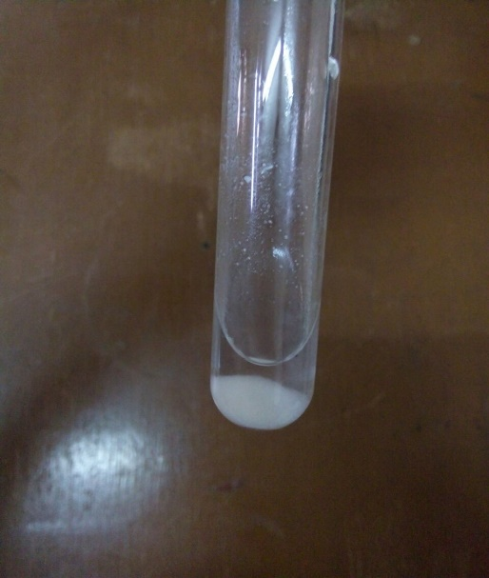

Gambar 1.4 Sampel ditambahAgNo3membentuk endapan AgCl

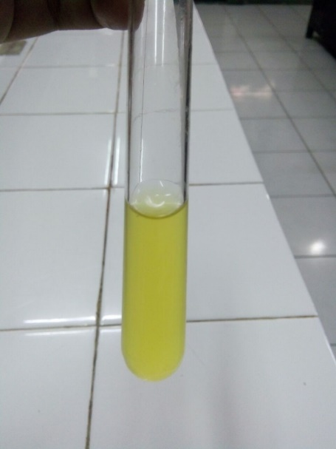

Gambar 1.6 sampel ditambah K2CrO4menjadi warna kuning

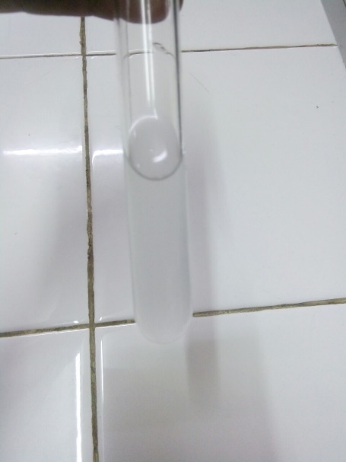

Gambar 1.5 Endapan AgCl ditambah NH4OH endapan larut

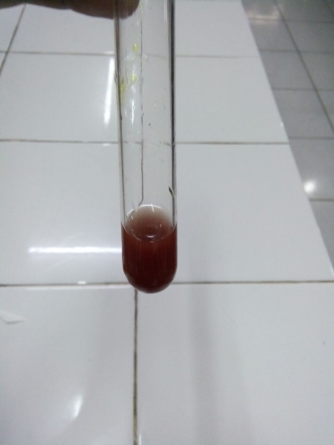

Gambar 1.7 sampel dan K2CrO4ditambah AgNo3 membentuk endapan merah kecoklatan

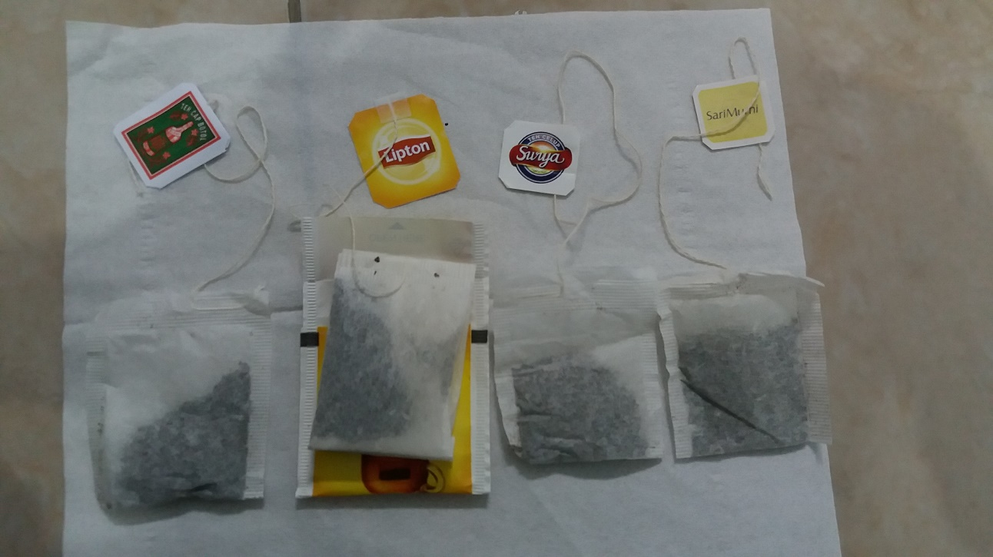

Gambar 1.8 Kantong Teh Celup

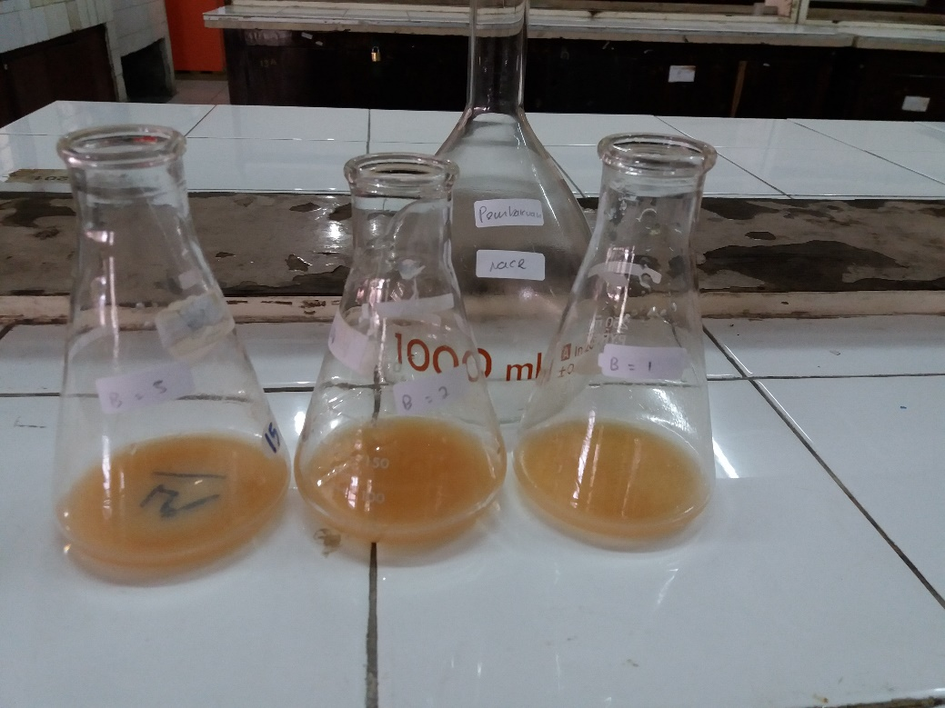

Gambar 1.9 Titrasi Pembakuan Larutan Titer AgNO3

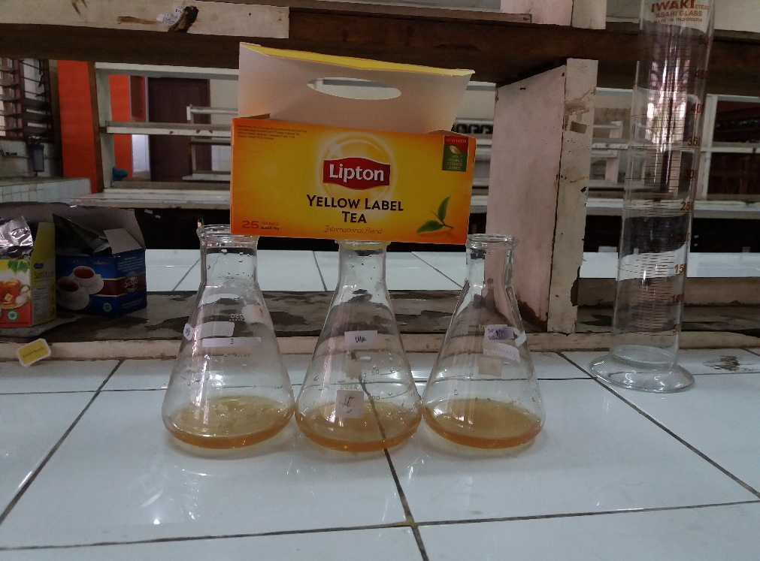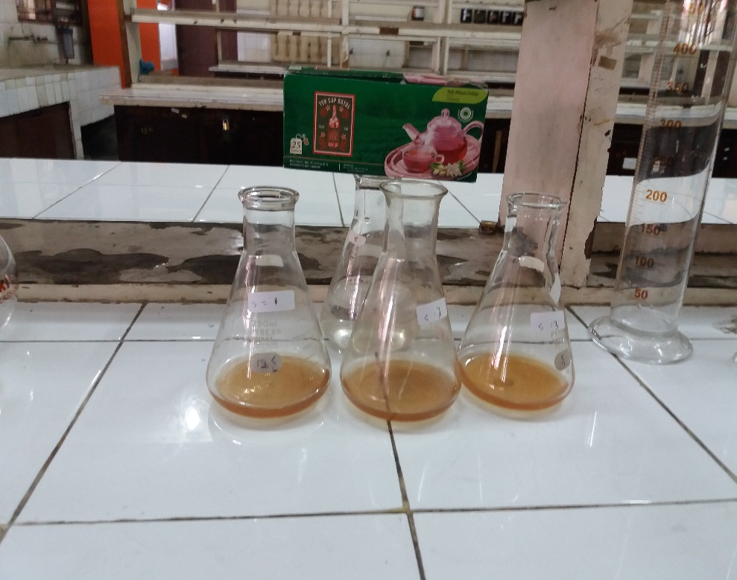

Gambar 1.10 Titrasi sampel A Gambar 1.11 Titrasi sampel B

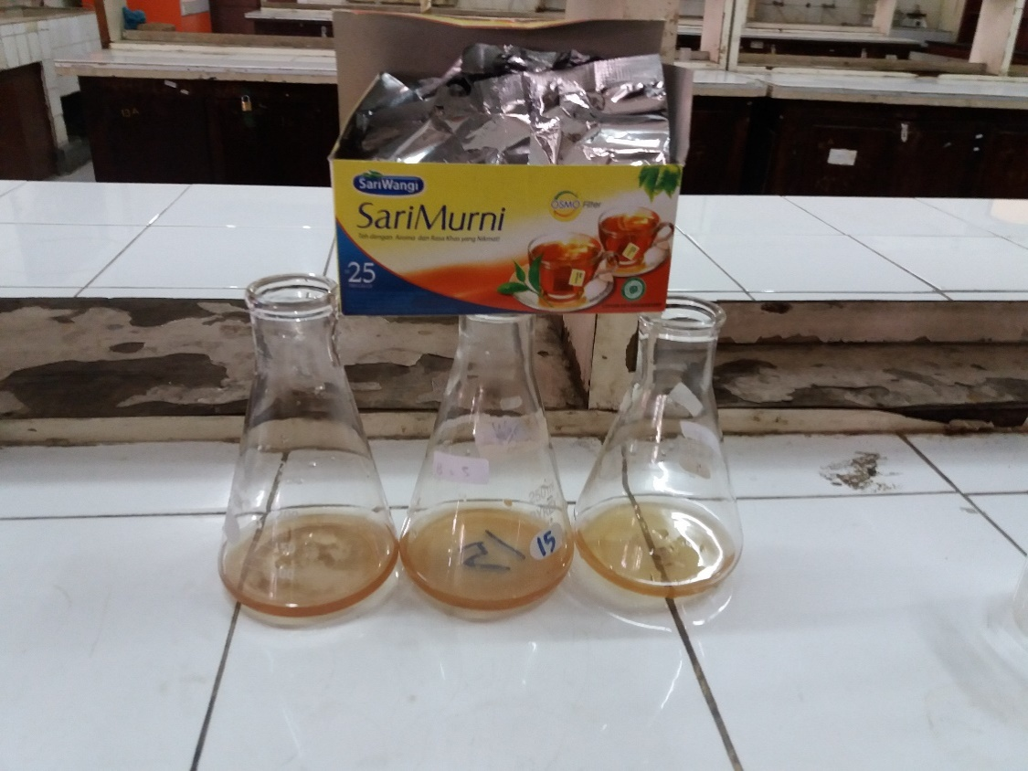

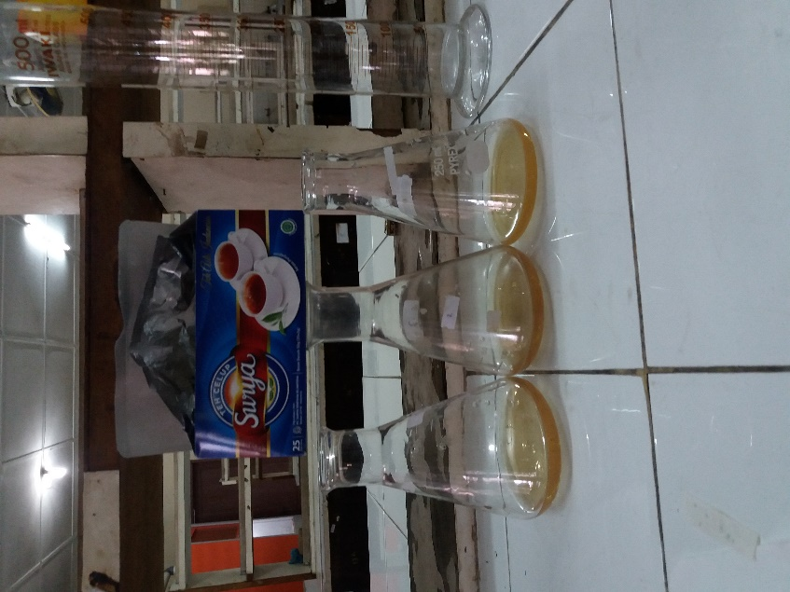

Gambar 1.12. Titrasi sampel C

Gambar 1.13. Titrasi sampel D

**Lampiran 6 Tempat melaksanakan penelitian**

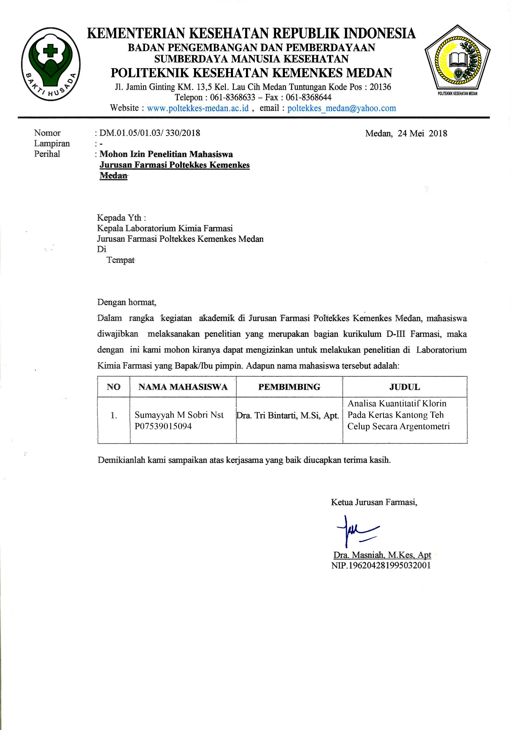

**Lampiran 7 Kartu Laporan Pertemuan Bimbingan KTI**

